Проект по социально - коммуникативному развитию
проект «Доброта спасёт мир»

Воспитатель первой категории
О.Е. Вершинина

В последнее время правительством РФ большое внимание уделяется вопросам воспитания.
В 2020году в закон об Образовании внесены поправки: воспитание детей и молодёжи стало частью образовательной программы.
Как показывает практика, вопросы об образовании нравственных качеств и привычек, очень актуальны для наших воспитанников, когда формируется личность дошкольника.
Дети нашего детского дома часто не замечают, что обидели кого-то, создали конфликтную ситуацию и не могут её решить, не умеют проявлять отзывчивость и доброжелательность, доброту, терпение, понимание. Это и понятно, социальное прошлое накладывает отпечаток на личностное развитие наших детей.
Поэтому мы решили разработать и реализовать проект «Доброта спасёт мир».
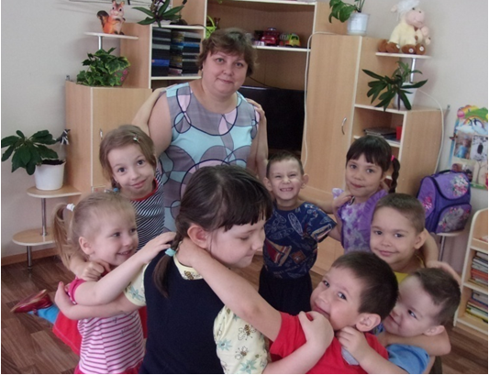
Проект был долгосрочный.
Тип проекта: социально-личностный.
Участники проекта: воспитанники разновозрастной группы (4-7 лет), педагоги группы, педагог - психолог.
Цель проекта: Формирование у детей нравственных представлений и положительных личностных качеств.
Задачи проекта:
- Формировать представление у детей о доброте, как о ценном качестве человека
2.Формировать дружеские отношения между детьми, разрешать конфликтные ситуации.
- Воспитывать доброту, отзывчивость, дружелюбие.
- Способствовать сплочению коллектива, мотивировать детей на совершение добрых дел во благо других людей.
На 1 этапе – разработка проекта:
- изучили методическую литературу
- подобрали художественную литературу, музыкальные произведения, аудиозаписи, дидактические пособия и игры
- определили проблемы и цели проекта, составили план реализации проекта.
- продумали формы, методы, инновационные технологии работы по данной теме
- провели мониторинг представлений детей по данному вопросу

На 2 этапе реализации проекта
Мы провели различные этические беседы: «Что такое доброта?», «Вежливые слова», «Дружба творит чудеса», «Что значит быть чутким и заботливым», «Дорогою добра», «Добро и зло», где формировали у детей представления о разных свойствах доброты, как основе взаимоотношений между людьми, между людьми и природой.
В беседах рассматривали иллюстрации, сюжетные картины о дружбе, добре, справедливости.
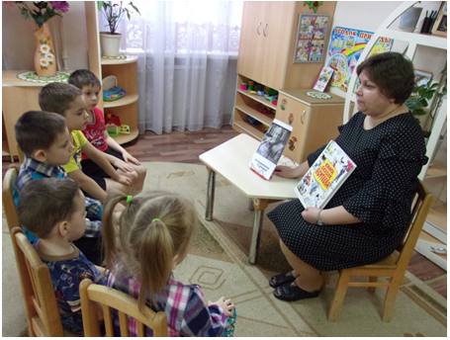
Слушали музыкальные аудио записи «От улыбки…», «Песенка о дружбе», «Если добрый ты».
В ходе реализации проекта мы столкнулись с проблемой: дети имеют определённые представления о нравственных качествах, но формирование навыков правильного поведения проходит с трудом.
Поэтому включили в работу игровые тренинги, проигрывание проблемных ситуаций, в которых дети проживают разные эмоции и чувства (например: тех, кто обидел и обиженного).
Проводили ситуативные игры:
- «Мы любим делиться», где дети учились делиться игрушками, предметами, угощениями.
- «Помощь котёнку», дети проявили заботу о кошечке, которая потерялась, была голодна и мяукала.
- После чтения сказки «Цветик - семицветик», играли в игру «Волшебный цветок», дети брали лепестки и загадывали своё доброе желание.
- В игре «Разные предметы» с детьми закрепляли знания о добрых поступках.
Здесь мы детям предлагали рассмотреть несколько предметов: зёрнышки, цветок, сломанная игрушка, порванная книга, грязная чашка. Ставили вопрос: Какой добрый поступок можно совершить с их помощью?
Дети назвали действия: покормить птиц, подарить цветок отремонтировать книгу, вымыть чашку.
Обсуждали и учили пословицы о доброте, применяли их в разных жизненных ситуациях.
«Доброму слову добрый ответ»
«Добрый человек придёт - словно свету принесёт»
«Худо тому, кто добра не делает никому»
«Живи добрее, будешь милее»
Стихотворение
«Что такое доброта?»
«Что такое доброта?
-Вымыть миску у кота,
-Напоить водой цветок, он ужасно одинок.
-Починить сестре игрушку,
-Пропустить вперёд старушку,
-А девчонке незнакомой
Донести портфель до дома.
От любви и доброты
Распускаются цветы.
Согревает всех она,
Словно лучик из окна»
Широко использовали чтение художественных произведений, это были русские народные сказки и произведения детских авторов
С.Михалкова «Три поросёнка», В.Сутеева «Мешок яблок», В.Осеевой «Волшебное слово», К.Чуковского «Айболит», В.Катаева «Цветик-семицветик» и другие. Чтение произведений развивает у детей представление о понятиях «Добро» и «Зло», рассказывают о проявлении у героев чуткости, заботливости, о желании прийти на помощь.
В дидактической игре «В мире добрых сказок» дети назвали добрые поступки сказочных героев.
Например: в сказке «Три поросёнка» - Наф-Наф помог братьям спастись от волка, в русской народной сказке «Репка - все герои помогли дедушке тащить репку, в сказке «Гуси-лебеди» - сестра спасла братца, «Как собака друга искала» - показана доброта человека к собаке.
В дальнейшем мы инсценировали сказки.
Из групповой копилки мультфильмов советского периода посмотрели мультфильмы про Кота Леопольда, «Жадина», «Сестрица Алёнушка и братец Иванушка» и другие.
После каждого просмотра беседовали о поступках героев, их характерах.
В кабинете интерактивного обучения проводили беседы с использованием интерактивных игр: «Азбука настроения», «Калейдоскоп эмоций», «От печали до радости», «Заколдованная девочка».
В сюжетно-ролевых играх, с детьми закрепляли полученные нравственные представления: проявляли заботу о ближнем в играх «Больница», «День рождение», «Семья». Оказывали взаимопомощь в сложной ситуации: «Путешествие на северный полюс», «Мы военные», «Капитан и его команда», «Пожарники».
В изобразительной деятельности рисовали рисунки «Мой добрый поступок», «Добрые и злые сказочные герои»
Нами была сделана «Коробочка добрых дел», где каждый ребенок, сделав свой добрый поступок, мог опустить свою фишку.
А вечером мы открывали коробочку и обсуждали поступки. Свою чуткость и заботу старшие дети проявили по отношению друг к другу и к малышам: заправляли кроватки, помогли одевать малышей, играли с ними, помогали няне, делали поделки для своих братьев и сестёр, ухаживали за растениями и другие.
В заключении мы подготовили и провели непосредственную образовательную деятельность «Дорогою добра» дети изображали картину доброты: украсили листочками дерево добрых дел, посадили на полянку цветы вежливости, раскрасили разными цветами радугу дружбы, каждый ребёнок подарил солнышку свой лучик доброты, рассказав об этом замечательном качестве человека.
На 3 обобщающем этапе проекта
- провели мониторинг
- итогом нашего проекта стало «Солнышко доброты» из нарисованных детских ладошек, на лучиках солнца дети рассказали, как они понимают, что такое «быть добрым». Сделали выставку фотографий «Я и мои друзья».

Таким образом, данный проект способствовал достижению следующих результатов:
- В группе царит доброжелательная атмосфера, сформировались дружеские отношения между детьми, ребята проявляют сочувствие, заботу.
- Дети имеют первоначальные представления о нравственных чувствах и эмоциях. Имеют представление о понятиях «Добро» и «Зло», их важности для людей.
- Дети совершают добрые поступки, и на сегодняшний день добрые дела не теряют своей актуальности.

Мы убедились на практике: «Если ребёнка учат добру, в результате будет добро, учат злу – будет зло, ибо ребёнок не рождается готовым человеком, человеком его надо сделать!»
В.А.Сухомлинский

